Actividad Integradora “TRABAJO FINAL”
Administración
En este trabajo se aplica el procesos administrativo, integrando el total del contenido durante el semestre: Planeación, Organización, Dirección y Control.
Julio Asahel Escobedo Hernández. LIT304
14/06/2015

“PLANEACIÓN”

Objetivos: Aquí se fijan los resultados que se desean obtener pueden ser a corto, mediano y largo plazo. Por ejemplo: respecto a la empresa Bimbo que es de giro comercial pueden plasmarse objetivos de distribuir a más partes de la república sus productos con mayor rapidez. Además de determinar, analizar y tomar la decisión más adecuada para prevenir futuras situaciones que lleguen a presentarse.
Estrategias: Este paso es muy importante en la planeación, ya que si se hace un mal uso de la planeación de ciertos objetivos y el plan se extiende habría bajas importantes en la empresa y con ello vendrían cambios de último momento de políticas, programas, presupuestos, etcétera. Por eso para una empresa de gran magnitud como lo es Bimbo es importante tener un plan “B” y varios en reserva por si llegarán a existir cambios dentro de la misma empresa o problemas inesperados.
Políticas: En este caso las políticas repercuten de manera importante en la empresa debido a que orientan la acción a la hora de la toma de decisiones de gran relevancia sobre problemas que han sucedido y se siguen repitiendo. También guían a los empleados a una manera eficaz y rápida de cumplir con las metas deseadas con ayuda de lineamientos que a la vez motivan al personal a realizarlas de manera segura.
Programas: Una empresa de giro comercial debe tener programas que suministren las actividades que se realizan en cada una de las zonas o partes de la empresa porque así los mantienen en orden disminuyendo la duplicidad de esfuerzos y costos. En la empresa Bimbo se puede ver como manejan a la perfección los diferentes tipos de programas, ya que se coordinan al momento de la distribución de sus productos así como la realizan de ellos y, así a la par generan más ventas y por lo tanto ganancias obteniendo su crecimiento a nivel nacional.
Presupuestos: Tal y como lo dice la palabra toda empresa necesita primordialmente saber con cuanto presupuesto cuenta para poder invertir en más establecimientos y producción de nuevos productos o también a su vez mayor distribución a más lugares del país.
Yo pienso que todas las etapas de la planeación son importantes en el crecimiento de cualquier empresa porque con una buena realización de ellas pueden obtener mayor éxito y valoración en el comercio. Por otro lado, es de mayor importancia hacer cada paso a la perfección y no omitir ninguno porque de lo contrario podrían traer consigo consecuencias irremediables y así su quiebra.

“ORGANIZACIÓN”
Tipos de organigramas

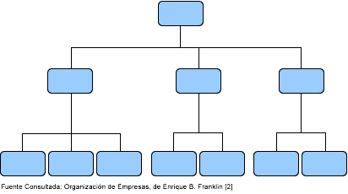

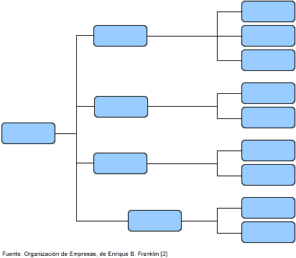

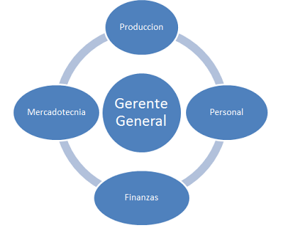

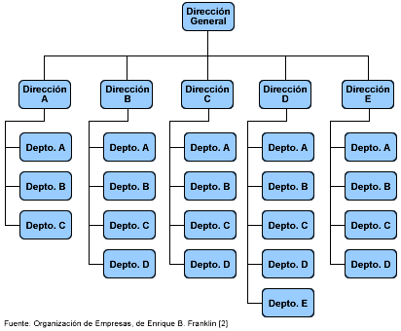

Atención Proveedores
Instalaciones Reparaciones
Contador
Atención a clientes
Jefe
Administrador

“DIRECCIÓN”

Toma de decisiones.
La toma de decisiones es muy importante es una empresa de giro comercial porque de ahí dependen las acciones que van a tomarse en relación con las decisiones que existen entre cada área, pueden ir desde administrativas hasta de ruta de ventas.
La integración.
Es un aspecto que debe tomarse muy en cuenta, para que la empresa tenga éxito en cuanto a su planeación dirigida hacia una meta, tiene que haber la comodidad así como la integración todos y cada uno de los empleados para que la empresa funcione adecuadamente y por buen camino.
La motivación.
La empresa es la responsable de implementar algún tipo de motivación en los empleados para un mejor desempeño por parte de ellos y así evitar lo más posibles problemas que se pudieran dar en un futuro. Algunas empresas crean motivación en sus empleados a base de mejores salarios o premios entre otras cosas.
La comunicación.
Otra parte fundamental en cuestiones empresariales y laborales es la indispensable y excelente comunicación entre todos los departamentos de la empresa, si es que se quiere crecer a nivel profesional además de que ayuda a la planeación de nuevas metas, etcétera.
La supervisión.
Sin duda alguna una de las partes más importantes dentro de una empresa la cual debe llevar ciertos procesos que es necesario mantenerlos en frecuente supervisión y que es vital que haya un encargado de observar que la materia prima o el producto sea realizado adecuadamente y entregado a tiempo con los necesarios procesos.
La autoridad.
Prácticamente una empresa no podría llevarse a cabo sin alguna autoridad dentro de una organización que sea la encargada de dar órdenes y que estás sean respetadas y realizadas por los subordinados.
Tipos de autoridad:
Formal. Es la más común y que se trata de una sola autoridad dando órdenes y obedecidas por los empleados.
Técnica. Esta se refiere a los conocimientos o técnicas que tenga cada autoridad.
Personal. Son las posturas que tomen las autoridades, en sí eso ya depende de cada persona y su forma pensar.
Delegación. Delegación se refiere a donde se manifiesta la dirección como tal y sus respectivas cualidades.
Modo. Es la manera en que se ejercen las órdenes que esto se refiere al ejercicio de la autoridad.

“CONTROL”
Establecimiento de estándares:
En el establecimiento de estándares se trata de fijarte los objetivos o metas a las cuales quieres llegar como empresa, para esto existen diferentes tipos de estándares como lo es el de ingresos, que se basa en las cantidades de dinero o materia prima que está entrando a tu empresa, otro sería el de costos en el cual analizas los precios del mercado así como de la materia prima que compras o de tus productos terminados los cuales venderás, entre otros.
Medición de resultados:
En este empleas medidas en las cuales vas analizando si tus objetivos los vas realizando y cumpliendo, aquí además utilizas la información que se arroja en cuanto los procesos que se llevan a cabo, y al final los comparas con los resultados para rectificar los estándares. Un claro ejemplo puede ser cuando te planteas vender 5,000 cinco mil piezas en una semana, los resultados y estadísticas que te arrojen los compararas con los que llegaste a vender y así comprobaras tus resultados y objetivos realizados.
Corrección:
En la corrección analizas los problemas que lleguen a surgir, reconocerlos y saber si es un síntoma o se debe a una causa. Principalmente se utiliza si tienes un atraso en la distribución de tus productos, analizar si se debe a causa de uno de tus repartidores, o cuestiones ambientales en los cuales están fuera de tu alcance.
Retroalimentación:
L a retroalimentación es de suma importancia porque aquí se valora y define en cuanto tiempo y con qué rapidez puede quedar resuelto el problema, en esta etapa influye mucho el trabajo hecho en la corrección porque da paso a la retroalimentación del sistema o daño de la empresa.
Implantación de un sistema de control:
En esta se plantea en la empresa un programa en el cual deberás contar con objetivos, con estándares estables, que los resultados salgan de acuerdo a los objetivos ya planteados, que el personal este de acuerdo y conforme, etcétera. Es básicamente contar con un sistema donde puedes verificar, y corregir los objetivos de la empresa.
Características del Control:
Es de suma importancia contar con las características del control al momento de realizar un sistema de control en la empresa, ya que se necesita de medidas sencillas que puedan realizarse y comprenderse por todos los que lo aplicarás, además de que la información que llegue sea rápida y confiable para así prevenir con facilidad los problemas que pudieran llegar a surgir, así también deberá de manifestar inmediatamente los problemas que se descubran. Por otro lado, cada sistema de control debe ajustarse a las necesidades de cada tipo de empresa, ya que resulta imposible e incosteable establecer uno en cada área de trabajo, por eso es importante fijarlo en ciertas áreas donde más se necesite o tenga más valor y sea más accesible.

CONCLUSIÓN:
En conclusión, cabe resaltar las cuatro etapas y la importancia de cada una de ellas y la manera en que influyen en la empresa, cada etapa colabora para el desarrollo, crecimiento y mejoramiento de la empresa, ya sea en aspectos de controles de ingresos, egresos, entrada de datos entre otras, así como el planteamiento de objetivos, y los procesos que se llevan a cabo para realizarlos y seguirlos paso a paso. Otro aspecto importante es la organización que puedes llegar a tener con estas etapas el seguirlas y aplicarlas adecuadamente para cualquier empresa y adaptándose a cada una de ellas, respecto a sus necesidades. Me llevo un gran aprendizaje el cual podré aplicar en un futuro no muy lejano en mi empresa.

